Révision
Les Propriétés de la matière, le TCM et Les Gaz

Chimie 30S

Nom :

Bloc 1

Définitions
La chimie :
La différence entre la matière et l’énergie :
La différence entre un élément et un composé :

Une propriété physique :
Une propriété chimique :
Indiquez trois évidences de chaque type de propriétés.
Le plasma (avec exemples):
Quel est le rôle du neutron?
Pourquoi est-ce qu’on peut dire que vous êtes 99.99% du vide?

Bloc 2

TCM
Qu’est-ce que c’est la diffusion :
Décrit l’énergie lors des collisions parfaitement élastiques :
Comment est-ce que les gaz se diffusent dans la salle de classe?

Pourquoi les gaz sont-ils compressibles mais les solides et liquides ne sont pas?

Selon la TCM, quelle est la cause de l’énergie cinétique parmi les particules?

Qu’est-ce qu’on veut dire par énergie cinétique moyenne et double bounce?

Quand un ballon gonflé d’hélium est sortie dans le froid, pourquoi est-ce qu’il se dégonfle? (Expliquez la pression)

Expliquez comment le gaz quitte la flasque dans la fontaine véritable ou comment l’eau monte pour remplir la flasque.

Les Gaz

Bloc 1; Les conversions et les mesures de la pression

Qu’est-ce que c’est la pression?

Quels sont les facteurs qui affectent la pression des gaz?

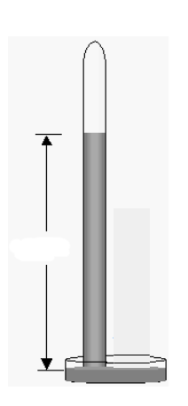
Comment est-ce que le baromètre de Torricelli mesure la pression atmosphérique?

Conversions à souvenir

mm Hg en kPa kPa en Torr mmHg en atm

atm en mmHg kPa en atm atm en kPa

Convertissez les pressions suivantes.
  - 200mm Hg en Kpa
  - 185 Torr en Kpa
  - 250kpa en atm
  - 64Kpa en mmHg
  - 2,3atm en mmHg
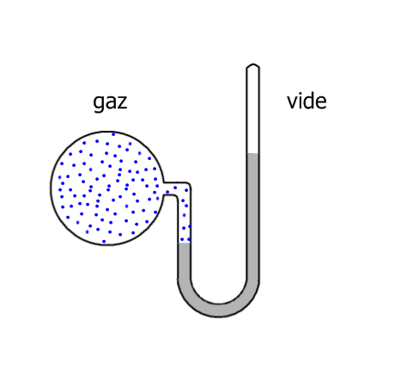
Pourquoi est-ce qu’on ne ressent pas la pression atmosphérique?

Expliquez comment fonctionne un manomètre à bout fermé.

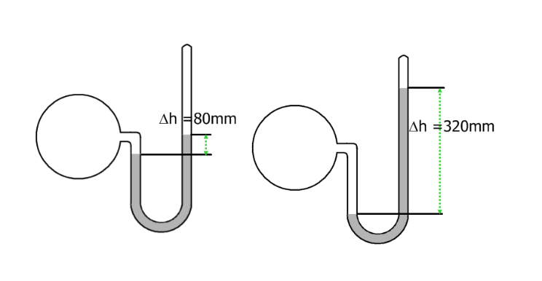
Calculez la pression dans les manomètre suivants.

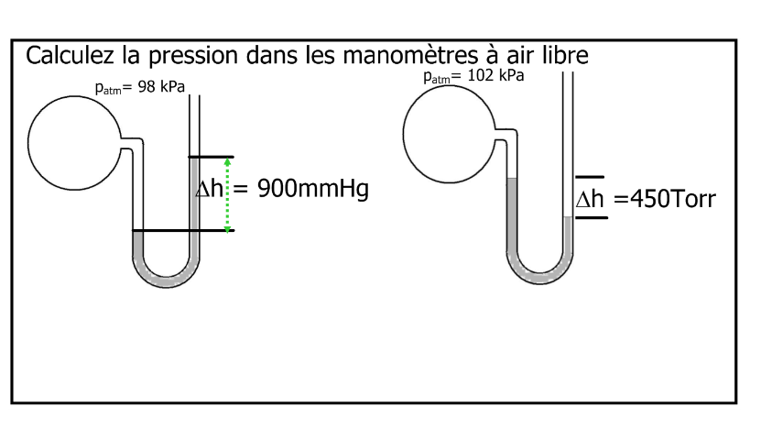

BLOC 2 : Expliquez des lois des gaz

Qu’est-ce qu’on veut dire par un gaz parfait?

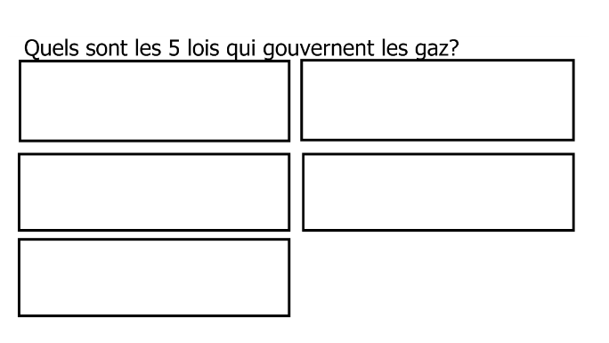

Pourquoi, selon la TCM, est-ce que la pression change lorsqu’on change le volume?

Pourquoi, selon la TCM, est-ce que le volume change quand on change la température?

Pourquoi, selon la TCM, est-ce que la pression change quand on change la température?

BLOC 3 : Application des lois des gaz

Nous avons 2,5 dm³ d’un gaz à 93,6 kpa. Quelle sera la pression quand le gaz occupe 2,0dm³ ?

Si un gaz occupe 2,5 dm³ à 23ºC et à 73 kpa, quelle sera la température si le gaz occupe 2,1 dm³ à pression normale ?

Quel est le volume d’un gaz à 39ºC s’il occupe 1,08 dm³ à 13ºC?

On recueille un gaz par déplacement d’eau à 12ºC dans un ballon de 400 cm³. La pression totale est de 38,9 kpa. Quelle est la pression du gaz? (pH₂O = 1,4 kpa à 12ºC) Quel est le volume à Pstandard?

